Eindwerkstuk ElektroClub 2022

Maarten Pennings 2022 mei 22

# Schema

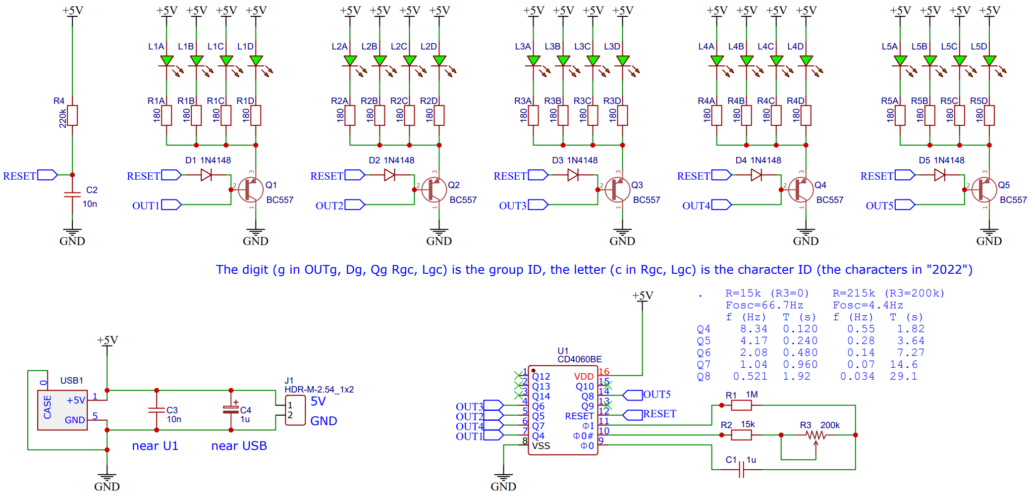

**220nF**

# Voor we beginnen met solderen

1. Schrijf achterop in het witte vlak je naam.
2. Maak de twee staanders los door de groen omcirkelde lipjes door te zagen.   
     
   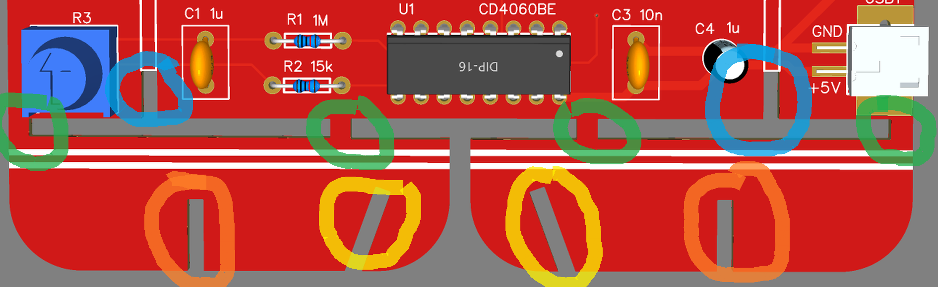
3. Schuur de afgezaagde lipjes glad, zowel bij de staanders als de hoofdprint.
4. De staanders schuiven met de *gele* sleuven in blauw (als je je werk scheef wil hebben staan)   
   of ze schuiven met de *oranje* sleuven in blauw (als je je werk recht wil hebben staan).
5. Je moet de sleuven misschien iets breder maken voor een goede passing – met een schuurpapiertje of (nagel)vijl – of iets krapper – met een stukje plakband.
6. Haal de staanders los, ze zitten in de weg tijdens het solderen.

Eindwerkstuk ElektroClub 2022

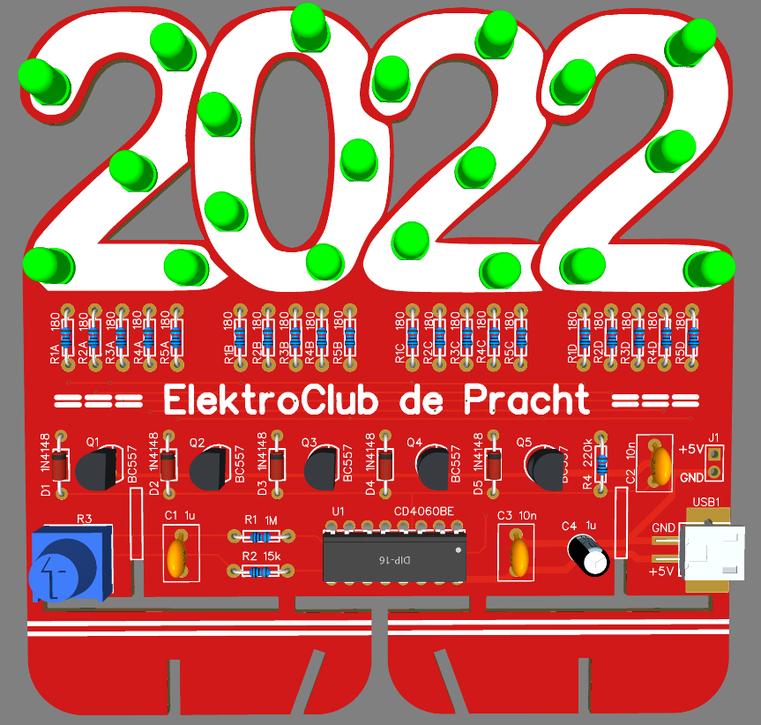

|  |  |  |  |
| --- | --- | --- | --- |
| **label** | **omschrijving** | **type** | **aantal** |
| C1 | ceramische condensator | 1µF  **wordt 220nF** | 1 |
| C2, C3 | ceramische condensator | 10nF | 2 |
| C4 | elektrolytische condensator | 1µF **niet monteren** | 1 |
| D1, D2, D3, D4, D5 | diode | 1N4148 | 5 |
| J1 (niet gemonteerd) | header | HDR-M-2.54-1x2 | 1 |
| L1A, L1B, L1C, L1D, L2A, L2B, L2C, L2D, L3A, L3B, L3C, L3D, L4A, L4B, L4C, L4D, L5A, L5B, L5C, L5D | LED | LED-TH-5mm | 20 |
| Q1, Q2, Q3, Q4, Q5 | transistor | BC557 | 5 |
| R1 | weerstand | 1M | 1 |
| R1A, R1B, R1C, R1D, R2A, R2B, R2C, R2D, R3A, R3B, R3C, R3D, R4A, R4B, R4C, R4D, R5A, R5B, R5C, R5D | weerstand | 180Ω | 20 |
| R2 | weerstand | 15kΩ | 1 |
| R3 | potentiometer | 200kΩ | 1 |
| R4 | weerstand | 220kΩ | 1 |
| U1 | weerstand | CD4060BE | 1 |
| USB1 | connector | µUSB 2 pin power | 1 |

# Soldeer instructies

We werken van de kleinste onderdelen naar grootste.

1. Soldeer de **diodes** (D1..D5). Let op: diodes hebben een “polariteit” (richting): de streep op de diode komt waar de streep op de printplaat staat. Als je de eerste gesoldeerd hebt, laat even controleren.
2. Soldeer de **weerstanden** R1, R2 en R4. Let op hun waardes, ze zijn alle drie verschillend.
3. Soldeer de 20 **weerstanden** R1A..R5D (180Ω). Het is mooi als ze allemaal dezelfde kant op wijzen.
4. Soldeer de **transistoren** Q1..Q5. Let op: de platte kant als op de printplaat. Laat eerste transistor controleren.
5. Soldeer **condensator** C1. Dit is een ceramische (gele blob) met opdruk 224 (= 22 0000 pF = 220nF).  
   **Let op**, op de printplaat staat 1 µF maar dan knipperen de LEDs te langzaam, vandaar de vervanging door 220 nF.
6. Soldeer **condensatoren** C2, C3, deze zijn ook ceramisch, opdruk 103 (= 10 000 pF = 10 nF).
7. **Condensator** C4 plaatsen we **niet** (niet beschikbaar en hopelijk niet nodig).
8. Soldeer de 20 **LEDs**. LEDs hebben een “polariteit” (richting): de ene poot is lang (plus) en de andere poot is kort (min). Op de achterkant van de printplaat zie je de plus aangegeven (voor alle LEDs aan de bovenkant). Als je de eerste 5 gesoldeerd hebt, laat even controleren (voor je de draden afgeknipt hebt).
9. Soldeer de **IC-voet** U1 – dus *niet* het IC zelf solderen! Let erop dat de IC-voet goed zit: er zit een ronde hap aan de korte kant die ook op de printplaat staat aangegeven.
10. Soldeer de micro **USB-connector**. Zowel de twee draadjes solderen, als de connector pinnen aan de onder en aan de bovenkant.
11. Soldeer de **potentiometer** R3.
12. Doe het **IC** in zijn voet U1. Let erop dat het IC er goed om in zit: in het IC zit een ronde hap die ook in het voetje en de printplaat zit. Je moet waarschijnlijk de pinnen iets naar elkaar toe buigen; vraag om hulp.
13. Schuif de printplaat met de sleuven in de staanders.
14. Vraag om hulp voor eindcontrole. Daar sluiten we een USB-adapter aan. De LEDs moeten gaan knipperen. Met R3 kun je de knippersnelheid regelen.
15. Je kunt ook via J1 voeden (5 Volt), let op plus en min.